STATISTIKOS DEPARTAMENTO
PRIE LIETUVOS RESPUBLIKOS VYRIAUSYBĖS GENERALINIO DIREKTORIAUS
ĮSAKYMAS

DĖL KURO IŠTEKLIŲ, SUNAUDOJIMO IR ATSARGŲ, ELEKTROS ENERGIJOS GAMYBOS IR PASKIRSTYMO, DURPIŲ GAVYBOS, NAFTOS IR NAFTOS PRODUKTŲ MĖNESINIO PERIODIŠKUMO STATISTINIŲ ATASKAITŲ FORMŲ PATVIRTINIMO

2007 m. gruodžio 28 d. Nr. DĮ-303
Vilnius

Įgyvendindama Lietuvos Respublikos statistikos įstatymo (Žin., 1993, Nr. 54-1048; 1999, Nr. 114-3299) 12 straipsnio 2 dalies, Lietuvos Respublikos energetikos įstatymo (Žin., 2002, Nr. 56-2224), Lietuvos Respublikos naftos produktų ir naftos valstybės atsargų įstatymo (Žin., 2002, Nr. 72-3008), Lietuvos Respublikos Vyriausybės 2002 m. gruodžio 5 d. nutarimo Nr. 1901 „Dėl naftos produktų ir naftos valstybės atsargų sudarymo, tvarkymo, kaupimo ir kontrolės tvarkos bei minimalių naftos produktų kiekių patvirtinimo“ (Žin., 2002, Nr. 117-5255), Lietuvos Respublikos Vyriausybės 2002 m. spalio 3 d. nutarimo Nr. 1551 „Dėl Lietuvos Respublikos naftos produktų ir naftos valstybės atsargų įstatymo nuostatų įgyvendinimo ir Lietuvos Respublikos Vyriausybės 2001 m. vasario 22 d. nutarimo Nr. 200 „Dėl įgaliojimų suteikimo įgyvendinant Lietuvos Respublikos valstybės rezervo įstatymą“ pakeitimo“ (Žin., 2002, Nr. 97-4271) nuostatas ir atsižvelgdama į 1995 m. gruodžio 20 d. Tarybos reglamentą (EB) Nr. 2964/95, įdiegiantį žalios naftos importo ir pristatymo į Bendriją registravimą (OL 2004 m. specialusis leidimas, 12 skyrius, 1 tomas, p. 297):
1. Tvirtinu pridedamas mėnesinio periodiškumo statistinių ataskaitų formas:
1.1. Kuro išteklių, sunaudojimo ir atsargų EN-11;
1.2. Elektros energijos gamybos ir paskirstymo EN-12;
1.3. Durpių gavybos EN-14;
1.4. Naftos ir naftos produktų EN-16.
2. Laikau netekusiais galios:
2.1. Statistikos departamento prie Lietuvos Respublikos Vyriausybės generalinio direktoriaus 2004 m. gruodžio 15 d. įsakymą Nr. DĮ-253 „Dėl Kuro išteklių, sunaudojimo ir atsargų, elektros energijos gamybos ir paskirstymo, durpių gavybos, naftos ir naftos produktų mėnesinio periodiškumo statistinių ataskaitų patvirtinimo“ (Žin., 2004, Nr. 185-6883);
2.2. Statistikos departamento prie Lietuvos Respublikos Vyriausybės generalinio direktoriaus 2006 m. sausio 26 d. įsakymo Nr. DĮ-19 „Dėl kai kurių Statistikos departamento prie Lietuvos Respublikos Vyriausybės generalinio direktoriaus įsakymų pakeitimo“ (Žin., 2006, Nr. 15-546) 5 punktą;
2.3. Statistikos departamento prie Lietuvos Respublikos Vyriausybės generalinio direktoriaus 2006 m. gruodžio 13 d. įsakymą Nr. DĮ-248 „Dėl Kuro išteklių, sunaudojimo ir atsargų, durpių gavybos, naftos ir naftos produktų mėnesinio periodiškumo statistinių ataskaitų formų patvirtinimo“ (Žin., 2006, Nr. 139-5333).
3. Nustatau, kad įsakymas įsigalioja nuo 2008 m. sausio 17 d.

L. e. generalinio direktoriaus pareigas Vilija Lapėnienė

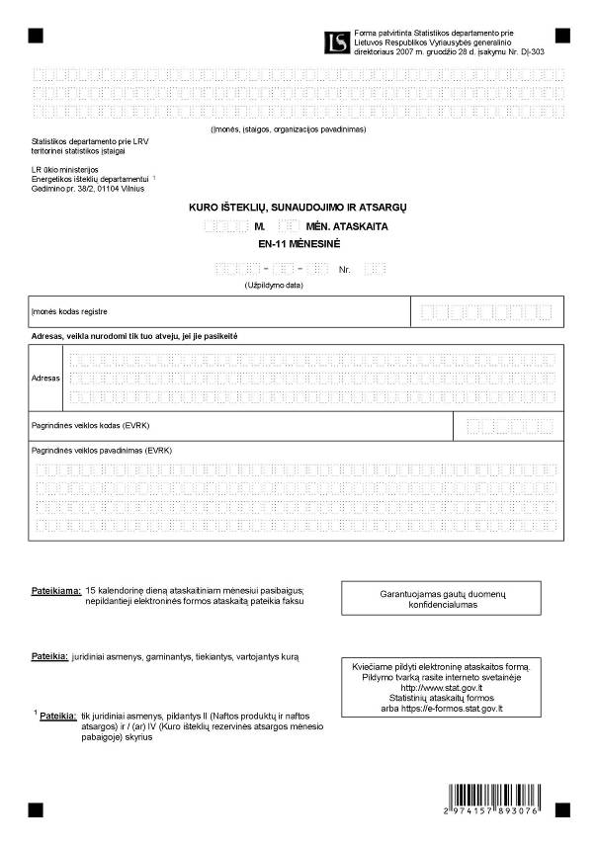

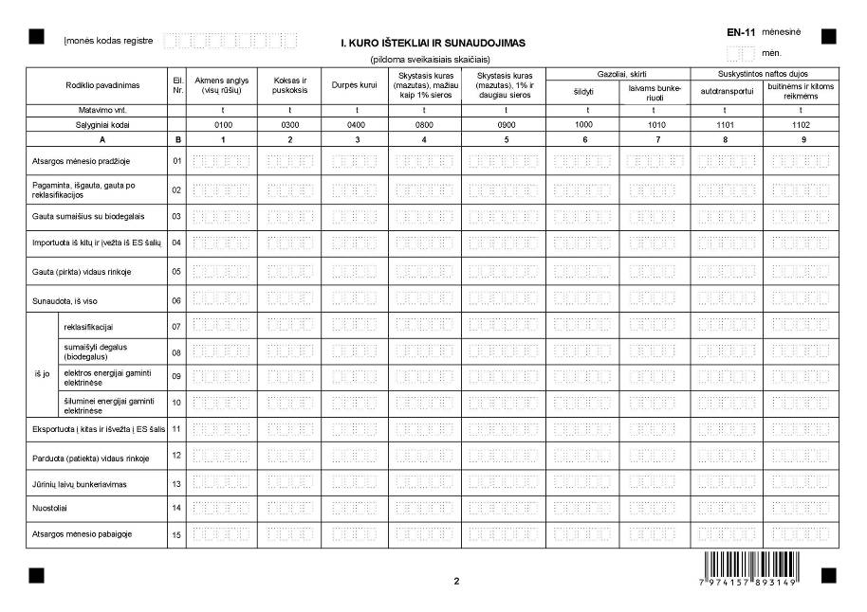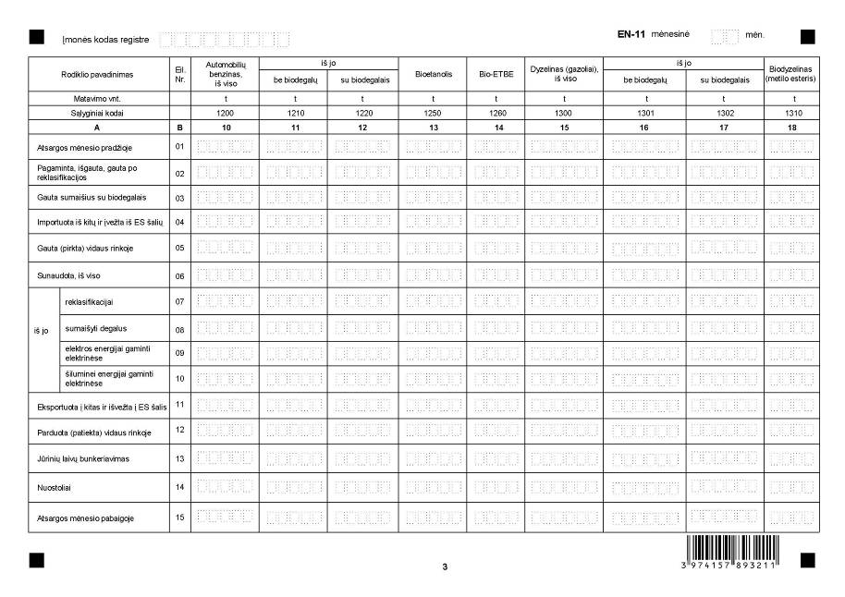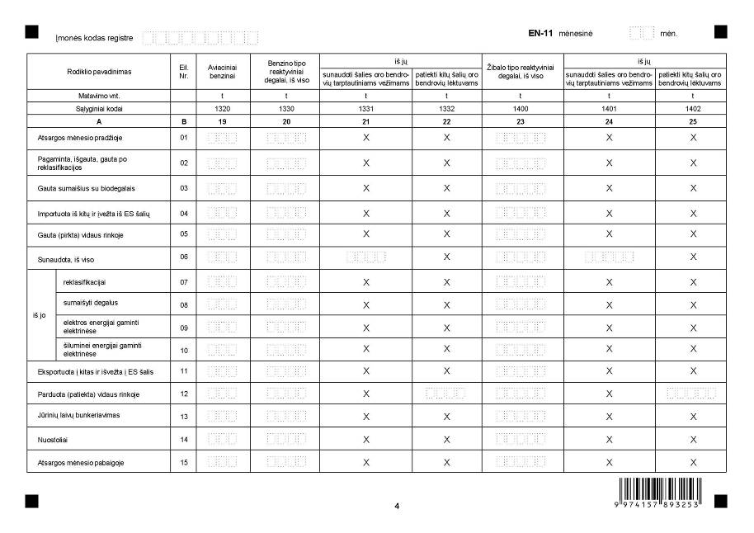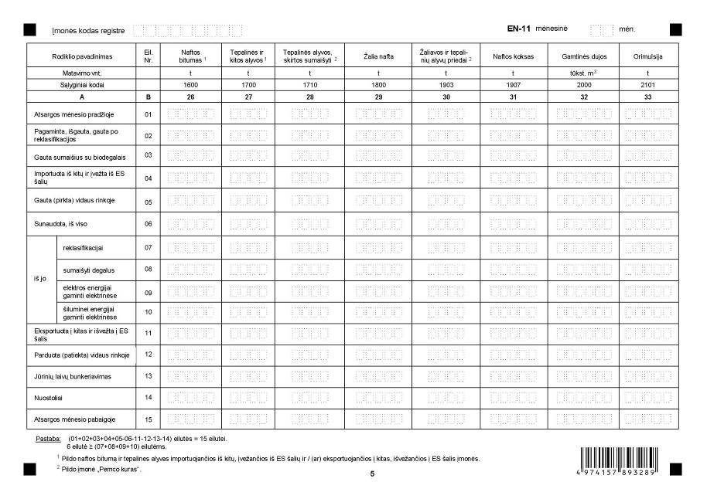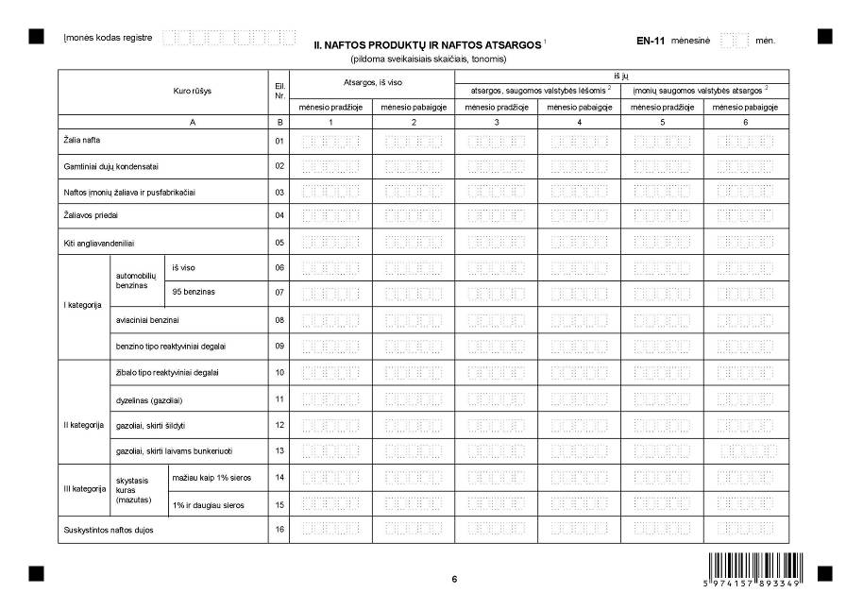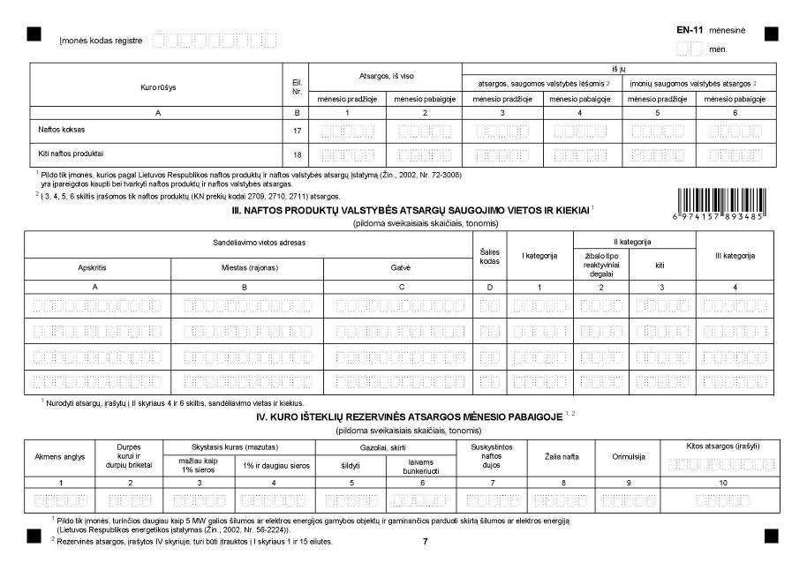
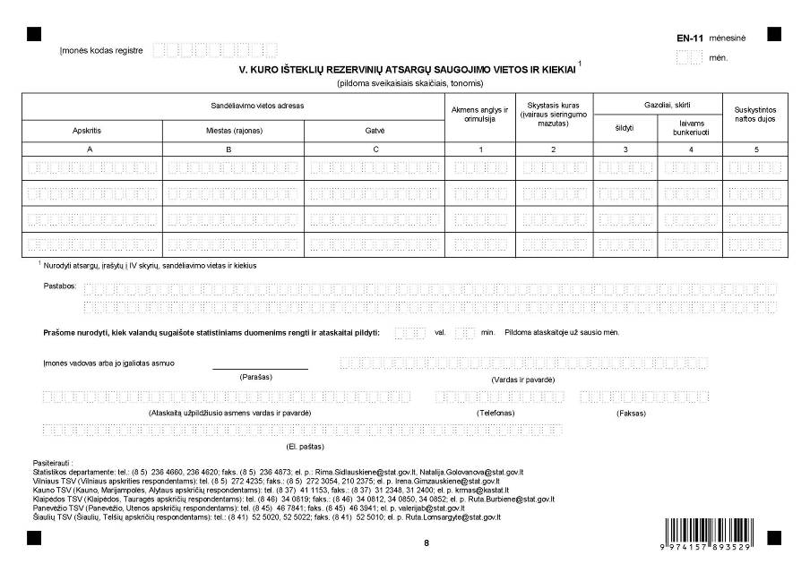
_________________
Kuro išteklių, sunaudojimo ir atsargų mėnesinės ataskaitos EN-11
1 priedas

INFORMACIJA DĖL MĖNESINIO KURO IŠTEKLIŲ, SUNAUDOJIMO IR ATSARGŲ STATISTINIO TYRIMO
(ataskaita EN-11 mėnesinė)

STATISTINIO TYRIMO TEISINIS PAGRINDAS | Lietuvos Respublikos statistikos įstatymas (Žin., 1993, Nr. 54-1048; 1999, Nr. 114-3299); Lietuvos Respublikos energetikos įstatymas (Žin., 2002, Nr. 56-2224); Lietuvos Respublikos naftos produktų ir naftos valstybės atsargų įstatymas (Žin., 2002, Nr. 72-3008);  Lietuvos Respublikos Vyriausybės 2002 m. gruodžio 5 d. nutarimas Nr. 1901 „Dėl naftos produktų ir naftos valstybės atsargų sudarymo, tvarkymo, kaupimo ir kontrolės tvarkos bei minimalių naftos produktų kiekių patvirtinimo (Žin., 2002, Nr. 117-5255);  Lietuvos Respublikos Vyriausybės 2002 m. spalio 3 d. nutarimas Nr. 1551 „Dėl Lietuvos Respublikos naftos produktų ir naftos valstybės atsargų įstatymo nuostatų įgyvendinimo ir Lietuvos Respublikos Vyriausybės 2001 m. vasario 22 d. nutarimo Nr. 200 „Dėl įgaliojimų suteikimo įgyvendinant Lietuvos Respublikos valstybės rezervo įstatymą“ pakeitimo „ (Žin., 2002. Nr. 97-4271).
STATISTINIO TYRIMO RŪŠIS, APIMTIS IR TIKSLAS | Atrankinis tyrimas. Ataskaitą pateikia juridiniai asmenys, gaminantys, tiekiantys, vartojantys kurą.  Tyrimo tikslas – nustatyti kuro išteklius, jų gamybą, eksportą importą sunaudojimą bei naftos ir naftos produktų valstybės atsargas, rezervines energijos išteklių atsargas.  Tiriamasis laikotarpis – kalendorinis mėnuo.
STATISTINĖS INFORMACIJOS PASKELBIMO LAIKAS IR VIETA | 58-60 dieną ataskaitiniam laikotarpiui pasibaigus – mėnesiniame pranešime „Lietuvos ekonominė ir socialinė raida“,  http://www.stat.gov.lt
STATISTINIŲ DUOMENŲ PATEIKIMO PAREIGA | Lietuvos Respublikos statistikos įstatymo 14 straipsnio 2 dalis:  „Juridiniai asmenys privalo neatlygintinai teikti statistinius duomenis Oficialiosios statistikos darbų programai įgyvendinti.“
STATISTINIŲ DUOMENŲ KONFIDENCIALUMAS | Lietuvos Respublikos statistikos įstatymo 15 straipsnio 2 dalis:  „Oficialiosios statistikos duomenys, jeigu pagal juos tiesiogiai ar netiesiogiai galima identifikuoti respondentą apie kurį ar kurio veiklos rezultatus buvo surinkti pirminiai statistiniai duomenys, yra konfidencialūs ir saugomi įstatymų nustatyta tvarka.“
STATISTINIŲ DUOMENŲ PATEIKIMO TVARKOS PAŽEIDIMAS | Lietuvos Respublikos statistikos įstatymo 17 straipsnis:  „Fiziniai asmenys, įmonių, įstaigų ar organizacijų vadovai ir kiti atsakingi už oficialiosios statistikos duomenų rengimą ir teikimą asmenys, pažeidę šio įstatymo ir kitų su statistika susijusių teisės aktų reikalavimus, atsako pagal Lietuvos Respublikos įstatymus.“  Lietuvos Respublikos administracinių teisės pažeidimų kodekso 1732 straipsnis (Žin., 1992, Nr. 21-610; 2000, Nr. 54-1557):  „Statistinių duomenų nepateikimas nustatyta tvarka oficialiąją statistiką tvarkančioms institucijoms ir įstaigoms arba melagingų statistinių duomenų joms pateikimas užtraukia baudą nuo 500 iki 1000 Lt.  Tokia pat veika, padaryta asmens, bausto administracine nuobauda už šio straipsnio pirmojoje dalyje numatytus pažeidimus, užtraukia baudą nuo 3000 iki 6000 Lt.  Dokumentų, patvirtinančių pateiktus statistinius duomenis, nepateikimas oficialiąją statistiką tvarkančių institucijų ir įstaigų valstybės tarnautojams arba šių dokumentų nuslėpimas, taip pat minėtų valstybės tarnautojų teisėtų reikalavimų nevykdymas užtraukia baudą pareigūnams nuo 500 iki 1000 Lt.“
_________________

Kuro išteklių, sunaudojimo ir atsargų mėnesinės ataskaitos EN-11
2 priedas

PAAIŠKINIMAI KURO IŠTEKLIŲ, SUNAUDOJIMO IR ATSARGŲ ATASKAITAI EN-11 MĖNESINEI PILDYTI

1. Kuro išteklių, sunaudojimo ir atsargų mėnesinės ataskaitos EN-11 (toliau – ataskaita) I skyrių pildo įmonės, vartojančios, gaminančios ar tiekiančios kurą. II ir III skyrius pildo tik įmonės, kurios pagal Lietuvos Respublikos naftos produktų ir naftos valstybės atsargų įstatymą (Žin., 2002, Nr. 72-3008) yra įpareigotos kaupti bei tvarkyti naftos produktų ir naftos valstybės atsargas. IV skyrių pildo įmonės, turinčios daugiau kaip 5 MW galios šilumos ar elektros energijos gamybos objektų ir gaminančios parduoti skirtą šilumos ar elektros energiją (Lietuvos Respublikos energetikos įstatymas (Žin., 2002, Nr. 56-2224)).
2. Ataskaita pateikiama:
2.1. Statistikos departamento prie Lietuvos Respublikos Vyriausybės teritorinei statistikos įstaigai;
2.2. Lietuvos Respublikos ūkio ministerijos energetikos išteklių departamentui. Pateikia įmonės, pildančios II (Naftos produktų ir naftos atsargos) ir /(ar) IV (Kuro išteklių rezervinės atsargos) skyrius.
3. Ataskaita pildoma vadovaujantis Kuro ir energijos balanso ataskaitos EN-01 metinė tvirtinamos Statistikos departamento prie Lietuvos Respublikos Vyriausybės generalinio direktoriaus įsakymu paaiškinimais.
4. Rodikliai pateikiami sveikaisiais skaičiais, tonomis (gamtinės dujos – tūkst. m3).
5. Ataskaitos I skyriaus 6-oje eilutėje Sunaudota, iš viso įrašomas visas kuras, sunaudotas įmonėje, t. y. kuras, sunaudotas savo reikmėms ir parduoti skirtai energijai gaminti katilinėse ir kogeneracinėse elektrinėse, kitoms kuro rūšims gaminti, neenergetinėms reikmėms, visų rūšių transportui ir kitoms reikmėms.
6. Ataskaitos I skyriaus 7-oje eilutėje įrašomi naftos produktai, kurių specifikacijos keičiasi, kai jie sumaišomi su kitais produktais. Naftos produktai gauti po reklasifikacijos įrašomi 2-oje eilutėje.
7. Ataskaitos I skyriaus 8-oje eilutėje įrašomi biodegalai (bioetanolis, bio-ETBE, biodyzelinas ir kt.) ir tradiciniai degalai (automobilių benzinas, dyzelynas), naudojami mišiniams gaminti. Naftos produktai, gauti sumaišius įrašomi 3-oje eilutėje.
8. Ataskaitos I skyriaus 9-oje ir 10-oje eilutėse įrašomas kuras, sunaudotas elektros energijai ir šiluminei energijai gaminti kogeneracinėse elektrinėse.
_________________


Forma patvirtinta Statistikos departamento prie Lietuvos Respublikos Vyriausybės generalinio direktoriaus 2007 m. gruodžio 28 d. įsakymu Nr. DĮ-303

____________________________________________________
(Įmonės pavadinimas)

Statistikos departamento prie LRV
Energetikos statistikos skyriui
Gedimino pr. 29, 01500 Vilnius

ELEKTROS ENERGIJOS GAMYBOS IR PASKIRSTYMO 200_ M. ATASKAITA EN-12 MĖNESINĖ

______________ Nr. _____
(Užpildymo data)

Įmonės kodas registre |  |  |  |  |  |  |  |  |  |  |  |  |  |  |  |  | Pateikiama: 15 kalendorine diena ataskaitiniam mėnesiui pasibaigus faksu ar el. paštu
Adresas ar veikla nurodomi tik tuo atveju, jei jie pasikeitė
Adresas |  |  |  |  |  |  |  |  |  |  |  |  |  |  |  |  | Pateikia: juridiniai asmenys, gaminantys, importuojantys, eksportuojantys elektros energiją
Pagrindinės veiklos kodas (EVRK)
Pagrindinės veiklos pavadinimas (EVRK) |  |  |  |  |  |  |  |  |  |  |  |  |  |  |  |  | Statistikos departamentas garantuoja duomenų konfidencialumą
 |  |  |  |  |  |  |  |  |  |  |  |  |  |  |  |  | Ataskaitos forma skelbiama interneto svetainėje http://www.stat.gov.lt

Rodiklio pavadinimas | Eil. Nr. | Elektros energija, MWh
A | B | 1
Pagaminta, iš viso | 01
Kruonio HAE | 02
Kauno hidroelektrinėje | 03
Elektros energijos sąnaudos, iš viso | 04
Kauno hidroelektrinės savosios reikmės | 05
Kruonio HAE užkrova | 06
sąnaudos vandeniui pakelti | 07
savoms reikmėms | 08
elektrodinės katilinės | 09
darbui kompresoriaus režimu | 10
ūkio reikmėms | 11
Importas, iš viso | 12
Estija | 13
Latvija | 14
Baltarusija | 15
Rusija | 16
Gauta pagal tarpvalstybinius srautus (įskaitant tranzitą), iš viso | 17
Estija | 18
Latvija | 19
Baltarusija | 20
Rusija | 21
Eksportas, iš viso | 22
Estija | 23
Latvija | 24
Baltarusija | 25
Rusija | 26
Perduota pagal tarpvalstybinius srautus (įskaitant tranzitą), iš viso | 27
Estija | 28
Latvija | 29
Baltarusija | 30
Rusija | 31

Prašome nurodyti, kiek valandų (minučių) sugaišote duomenims rengti ir ataskaitai pildyti | val. | min. | Pildoma ataskaitoje už sausio mėn.

Įmonės vadovas arba jo įgaliotas asmuo
(Parašas) (Vardas ir pavardė)
_
(Ataskaitą užpildžiusio asmens vardas ir pavardė) (Telefonas) (Faksas) (El. paštas)

Pasiteirauti: tel.: (8 5) 236 4660, (8 5) 236 4620; faks. (8 5) 236 4873;
el. p.: rima.sidlauskiene@stat.gov.lt, natalija.golovanova@stat.gov.lt

_________________

Elektros energijos gamybos ir paskirstymo mėnesinės ataskaitos EN-12
priedas

INFORMACIJA DĖL ELEKTROS ENERGIJOS GAMYBOS IR PASKIRSTYMO STATISTINIO TYRIMO
(ataskaita EN-12)

STATISTINIO TYRIMO TEISINIS PAGRINDAS | Lietuvos Respublikos statistikos įstatymas (Žin., 1993, Nr. 54-1048; 1999, Nr. 114-3299);  Lietuvos Respublikos energetikos įstatymas (Žin., 2002, Nr. 56-2224).
STATISTINIO TYRIMO RŪŠIS, APIMTIS IR TIKSLAS | Atrankinis tyrimas. Ataskaitą pateikia juridiniai asmenys, gaminantys, importuojantys, eksportuojantys elektros energiją.  Tiriamasis laikotarpis – kalendorinis mėnuo.  Tyrimo tikslas – nustatyti elektros energijos gamybą ir paskirstymą.
STATISTINĖS INFORMACIJOS PASKELBIMO LAIKAS IR VIETA | 58-60 dieną ataskaitiniam laikotarpiui pasibaigus- mėnesiniame pranešime „Lietuvos ekonominė ir socialinė raida“;  http://www.stat.gov.lt
STATISTINIŲ DUOMENŲ PATEIKIMO PAREIGA | Lietuvos Respublikos statistikos įstatymo 14 straipsnio 2 dalis:  „Juridiniai asmenys privalo neatlygintinai teikti statistinius duomenis Oficialiosios statistikos darbų programai įgyvendinti.“
STATISTINIŲ DUOMENŲ KONFIDENCIALUMAS | Lietuvos Respublikos statistikos įstatymo 15 straipsnio 2 dalis:  „Oficialiosios statistikos duomenys, jeigu pagal juos tiesiogiai ar netiesiogiai galima identifikuoti respondentą apie kurį ar kurio veiklos rezultatus buvo surinkti pirminiai statistiniai duomenys, yra konfidencialūs ir saugomi įstatymų nustatyta tvarka.“
STATISTINIŲ DUOMENŲ PATEIKIMO TVARKOS PAŽEIDIMAS | Lietuvos Respublikos statistikos įstatymo 17 straipsnis:  „Fiziniai asmenys, įmonių, įstaigų ar organizacijų vadovai ir kiti atsakingi už oficialiosios statistikos duomenų rengimą ir teikimą asmenys, pažeidę šio įstatymo ir kitų su statistika susijusių teisės aktų reikalavimus, atsako pagal Lietuvos Respublikos įstatymus.“  Lietuvos Respublikos administracinių teisės pažeidimų kodekso 1732 straipsnis (Žin., 1992, Nr. 21-610; 2000, Nr. 54-1557).  „Statistinių duomenų nepateikimas nustatyta tvarka oficialiąją statistiką tvarkančioms institucijoms ir įstaigoms arba melagingų statistinių duomenų joms pateikimas užtraukia baudą nuo 500 iki 1000 Lt.  Tokia pat veika, padaryta asmens, bausto administracine nuobauda už šio straipsnio pirmojoje dalyje numatytus pažeidimus, užtraukia baudą nuo 3000 iki 6000 Lt.  Dokumentų, patvirtinančių pateiktus statistinius duomenis, nepateikimas oficialiąją statistiką tvarkančių institucijų ir įstaigų valstybės tarnautojams arba šių dokumentų nuslėpimas, taip pat minėtų valstybės tarnautojų teisėtų reikalavimų nevykdymas užtraukia baudą pareigūnams nuo 500 iki 1000 Lt.“
_________________

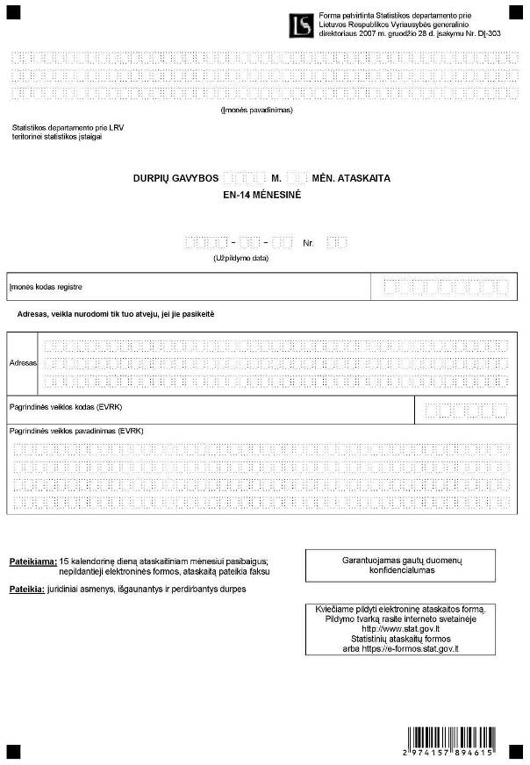

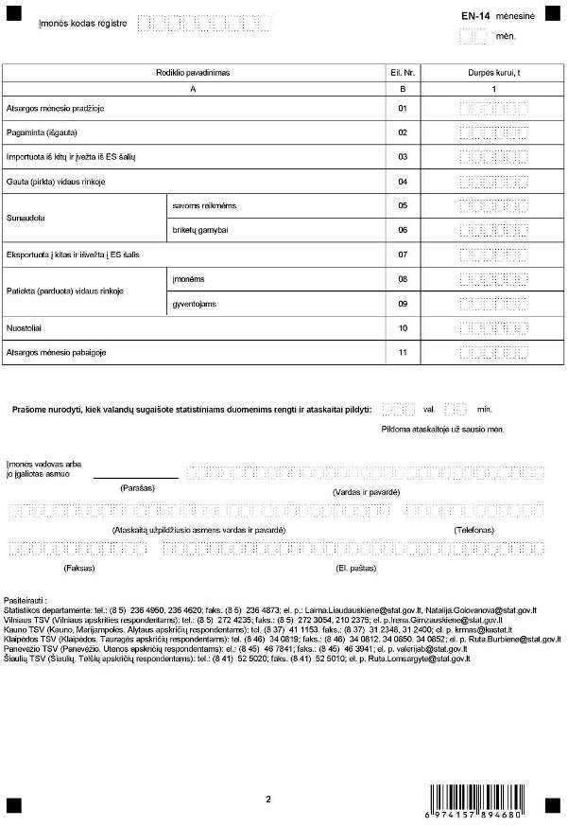

_________________

Durpių gavybos
mėnesinės ataskaitos EN-14
1 priedas

INFORMACIJA DĖL MĖNESINIO DURPIŲ GAVYBOS STATISTINIO TYRIMO
(ataskaita EN-14 mėnesinė)

STATISTINIO TYRIMO TEISINIS PAGRINDAS | Lietuvos Respublikos statistikos įstatymas (Žin., 1993, Nr. 54-1048; 1999, Nr. 114-3299);  Lietuvos Respublikos energetikos įstatymas (Žin., 2002, Nr. 56-2224).
STATISTINIO TYRIMO RŪŠIS, APIMTIS IR TIKSLAS | Atrankinis tyrimas.  Ataskaitą pateikia juridiniai asmenys, išgaunantys ir perdirbantys durpes.  Tiriamasis laikotarpis – kalendorinis mėnuo.  Tyrimo tikslas – nustatyti durpių kurui gavybą ir sunaudojimą.
STATISTINIO TYRIMO SUVESTINĖS INFORMACIJOS PASKELBIMO LAIKAS IR VIETA | 58-60 dieną ataskaitiniam laikotarpiui pasibaigus – mėnesiniame pranešime „Lietuvos ekonominė ir socialinė raida“;  http://www.stat.gov.lt
STATISTINIŲ DUOMENŲ PATEIKIMO PAREIGA | Lietuvos Respublikos statistikos įstatymo 14 straipsnio 2 dalis:  „Juridiniai asmenys privalo neatlygintinai teikti statistinius duomenis Oficialiosios statistikos darbų programai įgyvendinti.“
STATISTINIŲ DUOMENŲ KONFIDENCIALUMAS | Lietuvos Respublikos statistikos įstatymo 15 straipsnio 2 dalis:  „Oficialiosios statistikos duomenys, jeigu pagal juos tiesiogiai ar netiesiogiai galima identifikuoti respondentą, apie kurį ar kurio veiklos rezultatus buvo surinkti pirminiai statistiniai duomenys, yra konfidencialūs ir saugomi įstatymų nustatyta tvarka.“
STATISTINIŲ DUOMENŲ PATEIKIMO TVARKOS PAŽEIDIMAS | Lietuvos Respublikos statistikos įstatymo 17 straipsnis:  „Fiziniai asmenys, įmonių, įstaigų ar organizacijų vadovai ir kiti atsakingi už oficialiosios statistikos duomenų rengimą ir teikimą asmenys, pažeidę šio įstatymo ir kitų su statistika susijusių teisės aktų reikalavimus, atsako pagal Lietuvos Respublikos įstatymus.“  Lietuvos Respublikos administracinių teisės pažeidimų kodekso 1732 straipsnis (Žin., 1992, Nr. 21-610; 2000, Nr. 54-1557):  „Statistinių duomenų nepateikimas nustatyta tvarka oficialiąją statistiką tvarkančioms institucijoms ir įstaigoms arba melagingų statistinių duomenų joms pateikimas užtraukia baudą nuo 500 iki 1000 Lt.  Tokia pat veika, padaryta asmens, bausto administracine nuobauda už šio straipsnio pirmojoje dalyje numatytus pažeidimus, užtraukia baudą nuo 3000 iki 6000 Lt.  Dokumentų, patvirtinančių pateiktus statistinius duomenis, nepateikimas oficialiąją statistiką tvarkančių institucijų ir įstaigų valstybės tarnautojams arba šių dokumentų nuslėpimas, taip pat minėtų valstybės tarnautojų teisėtų reikalavimų nevykdymas užtraukia baudą pareigūnams nuo 500 iki 1000 Lt.“
_________________

Durpių gavybos
mėnesinės ataskaitos EN-14
2 priedas

PAAIŠKINIMAI DURPIŲ GAVYBOS ATASKAITAI EN-14 MĖNESINEI PILDYTI

1. Durpių gavybos ataskaita EN-14 mėnesinė (toliau – ataskaita) pateikiama ataskaitos formoje nurodytu adresu ir terminu.
2. Į ataskaitą įrašomos tik durpės, naudojamos kaip kuras.
3. Rodikliai pateikiami sveikaisiais skaičiais, tonomis.
4. Ataskaitos 1-oje ir 11-oje eilutėse Atsargos įrašomos atsargos, esančios sandėliuose ir kitose saugojimo vietose (nuosavose ir išsinuomotose), ir įmonei priklausančios atsargos, kurios dėl kokių nors priežasčių saugomos kitoje įmonėje. Kuro atsargos mėnesio pradžioje turi sutapti su praeito mėnesio atsargomis mėnesio pabaigoje.
5. Ataskaitos 2-oje eilutėje Pagaminta įrašomos išdžiovintos ir sušūsniuotos gabalinės ir trupininės durpės. Durpių įmonės, gaminančios briketus iš savo pačių iškastų durpių, įrašo ir durpes, sunaudotas kaip žaliavą briketams (arba pusbrikečiams) gaminti. Durpės kurui pateikiamos perskaičiuotos į sąlyginį drėgnumą: gabalinės durpės – į 33 procentų drėgnumą, trupininės – į 40 procentų drėgnumą.
6. Ataskaitos 3-oje eilutėje Importuota iš kitų ir įvežta iš ES šalių įrašomas kuras, importuotas iš kitų šalių ir įvežamas į valstybės teritoriją iš ES šalių.
7. Ataskaitos 4-oje eilutėje Gauta / pirkta vidaus rinkoje įrašomas kuras, pirktas iš šalies įmonių ir organizacijų. Taip pat įrašomas kuras, kurį įmonė tam tikram laikotarpiui pasiskolino iš kitų įmonių arba gavo perdirbti iš kitos įmonės pagal sutartis.
8. Ataskaitos 7-oje eilutėje Eksportuota j kitas ir išvežta j ES šalis įrašomas kuras, eksportuotas į kitas šalis ir išvežamas iš Lietuvos į ES šalis.
9. Ataskaitos 8-oje eilutėje Patiekta / parduota vidaus rinkoje – įmonėms įrašomas kuras, patiektas arba parduotas šalies įmonėms, bei kuro kiekis, kurį ataskaitą pildanti įmonė paskolino kitai įmonei arba pateikė kitai įmonei perdirbti.

_________________


Forma patvirtinta Statistikos departamento prie Lietuvos Respublikos Vyriausybės generalinio direktoriaus 2007 m. gruodžio 28 d. įsakymu Nr. DĮ-303

_____________________________________________________________________
(Įmonės pavadinimas)

Statistikos departamento prie LRV
Energetikos statistikos skyriui
Gedimino pr. 29, 01500 Vilnius

LR ūkio ministerijos
Energetikos išteklių departamentui
Gedimino pr. 38/2, 01104 Vilnius

NAFTOS IR NAFTOS PRODUKTŲ 200_ M. __________ MĖN. ATASKAITA
EN-16 MĖNESINĖ

________________ Nr. ____
(Užpildymo data)

Įmonės kodas registre |  |  |  |  |  |  |  |  |  |  | Pateikiama: 15 kalendorine diena ataskaitiniam mėnesiui pasibaigus faksu ar el. paštu
Adresas ar veikla nurodomi tik tuo atveju, jei jie pasikeitė |  |  |  |  |  |  |  |  |  |  | Pateikia: juridiniai asmenys, perdirbantys naftą ir gaminantys naftos produktus
Adresas
 |  |  |  |  |  |  |  |  |  |  | Statistikos departamentas ir Ūkio ministerija garantuoja gautų duomenų konfidencialumą
Pagrindinės veiklos kodas (EVRK)
Pagrindinės veiklos pavadinimas (EVRK) |  |  |  |  |  |  |  |  |  |  | Pildoma sveikaisiais skaičiais
 |  |  |  |  |  |  |  |  |  |  | Ataskaitos forma skelbiama interneto svetainėje http://www.stat.gov.lt

I. NAFTA
Tonomis
Rodiklio pavadinimas | Eil. Nr. | Žalia nafta | Naftos žaliava ir tepalinių alyvų priedai (įrašyti) |  |  |  |  |  |  |  | Pusfabrikačiai
A | B | 1 | 2 | 3 | 4 | 5 | 6 | 7 | 8 | 9 | 10
Atsargos mėnesio pradžioje | 01
Importuota iš kitų ir įvežta iš ES šalių | 02 |  |  |  |  |  |  |  |  |  | x
Gauta / pirkta vidaus rinkoje | 04 |  |  |  |  |  |  |  |  |  | x
Tiesioginis sunaudojimas | 05 |  |  |  |  |  |  |  |  |  | x
Eksportuota į kitas ir išvežta į ES šalis | 06 |  |  |  |  |  |  |  |  |  | x
Patiekta / parduota vidaus rinkoje | 08 |  |  |  |  |  |  |  |  |  | x
Atsargos mėnesio pabaigoje | 09
PERDIRBTA ŽALIAVOS | 10 |  |  |  |  |  |  |  |  |  | x
Perdirbimo nuostoliai | 11 |  |  |  |  |  |  |  |  |  | x

II. NAFTOS PRODUKTAI
Tonomis
Rodiklio pavadinimas |  | Eil. Nr. | Skystasis kuras (mazutas), 1 % ir daugiau sieros | Dyzelinas (gazoliai) iš viso | iš jo |  | Biodyzelinas – metilo (etilo) esteris | Gazoliai, skirti |  | Automobilių benzinas, iš viso | iš jo |  | Bioetanolis
 |  |  |  |  | be biodegalų | su biodegalais | Biodyzelinas – metilo (etilo) esteris | šildymui | laivų bunkeriavimui | Automobilių benzinas, iš viso | be biodegalų | su biodegalais | Bioetanolis
A |  | B | 1 | 2 | 3 | 4 | 5 | 6 | 7 | 8 | 9 | 10 | 11
Atsargos mėnesio pradžioje |  | 01
Pagaminta |  | 02
Gauta po reklasifikacijos |  | 03
Gauta sumaišius su biodegalais |  | 04
Importuota iš kitų ir įvežta iš ES šalių |  | 05
Gauta / pirkta vidaus rinkoje |  | 06
Sunaudota | iš viso | 07
Sunaudota | reklasifikacijai | 08
Sunaudota | sumaišyti su biodegalais | 09
Eksportuota į kitas ir išvežta į ES šalis |  | 10
Parduota / patiekta vidaus rinkoje |  | 11
Transportavimo ir paskirstymo nuostoliai |  | 12
Atsargos mėnesio pabaigoje |  | 13

Tonomis
Rodiklio pavadinimas |  | Eil. Nr. | Bio-ETBE | Kiti biodegalai | Pramoninis benzinas ir Vaitspiritas | Žibalo tipo reaktyviniai degalai | Suskystintos naftos dujos |  | Nesuskystintos naftos perdirbimo dujos | Naftos koksas | Naftos bitumas | Siera (iš naftos)
 |  |  |  |  |  |  | autotransportui | buitinėms ir kitoms reikmėms
A |  | B | 12 | 13 | 14 | 15 | 16 | 17 | 18 | 19 | 20 | 21
Atsargos mėnesio pradžioje |  | 01
Pagaminta |  | 02
Gauta po reklasifikacijos |  | 03
Gauta sumaišius su biodegalais |  | 04
Importuota iš kitų ir įvežta iš ES šalių |  | 05
Gauta / pirkta vidaus rinkoje |  | 06
Sunaudota | iš viso | 07
Sunaudota | reklasifikacijai | 08
Sunaudota | sumaišyti su biodegalais | 09
Eksportuota į kitas ir išvežta į ES šalis |  | 10
Parduota / patiekta vidaus rinkoje |  | 11
Transportavimo ir paskirstymo nuostoliai |  | 12
Atsargos mėnesio pabaigoje |  | 13

III. NAFTOS PRODUKTŲ IR NAFTOS ATSARGOS1
Tonomis
Rodiklio pavadinimas |  |  | Eil. Nr. | Žalia nafta | Gamtiniai dujų kondensatai | Naftos įmonių žaliava ir pusfabrikačiai | Žaliavos priedai | Kiti angliavandeniliai | I kategorija |  |  | II kategorija |  |  |  | III kategorija | Suskystintos naftos dujos | Naftos koksas | Kiti naftos perdirbimo produktai
 |  |  |  |  |  |  |  |  | automobilių benzinas |  | benzino tipo reaktyviniai degalai | žibalo tipo reaktyviniai degalai | dyzelinas (gazoliai) | gazoliai, skirti |  | skystasis kuras (mazutas) 1 % ir daugiau sieros | Suskystintos naftos dujos | Naftos koksas | Kiti naftos perdirbimo produktai
 |  |  |  |  |  |  |  |  | iš viso | iš jo 95 | benzino tipo reaktyviniai degalai | žibalo tipo reaktyviniai degalai | dyzelinas (gazoliai) | šildymui | laivų bunkeriavimui
A |  |  | B | 1 | 2 | 3 | 4 | 5 | 6 | 7 | 8 | 9 | 10 | 11 | 12 | 13 | 14 | 15 | 16
Atsargos, iš viso |  | mėnesio pradžioje | 01
 |  | mėnesio pabaigoje | 02
iš jų | atsargos, saugomos valstybės lėšomis2 | mėnesio pradžioje | 03
iš jų | atsargos, saugomos valstybės lėšomis2 | mėnesio pabaigoje | 04
iš jų | įmonių saugomos valstybės atsargos2 | mėnesio pradžioje | 05
iš jų | įmonių saugomos valstybės atsargos2 | mėnesio pabaigoje | 06
1 Pildoma vadovaujantis Lietuvos Respublikos naftos produktų ir naftos valstybės atsargų įstatymu (Žin., 2002, Nr. 72-3008).
2 Į 03, 04, 05, 06 eilutes įrašomos tik naftos produktų (KN prekių kodai 2709, 2710, 2711) atsargos.

IV. NAFTOS PRODUKTŲ VALSTYBĖS ATSARGŲ SAUGOJIMO VIETOS IR KIEKIAI1
Tonomis
Sandėliavimo vietos adresas |  |  | Šalies kodas | I kategorija | II kategorija |  | III kategorija
Apskritis | Miestas (rajonas) | Gatvė | Šalies kodas | I kategorija | žibalo tipo reaktyviniai degalai | kiti | III kategorija
A | B | C | D | 1 | 2 | 3 | 4
1 Nurodyti atsargų, įrašytų III skyriaus 04 ir 06 eilutėse, sandėliavimo vietas ir kiekius.

V. ŽALIOS NAFTOS IMPORTAS IR PRISTATYMAS

Kilmės šalis | Žalios naftos rūšis | API sunkis | Sieros kiekis, % | Importuota iš kitų ar / ir įvežta iš ES šalių, iš viso |  | Vertė1
 |  |  |  | tonomis | bareliais | Lt | JAV dol.
A | B | 1 | 2 | 3 | 4 | 5 | 6
1 Įskaitomos transportavimo, krovimo, draudimo ir kitos išlaidos, susijusios su naftos gabenimu. Muito, pridėtinės vertės, akcizo ar kitokie mokesčiai į statistinę vertę neįskaičiuojami.

Prašome nurodyti, kiek laiko sugaišote statistiniams duomenims rengti ir ataskaitai pildyti | val. | min. | Pildoma ataskaitoje už sausio mėn.

Įmonės vadovas arba jo įgaliotas asmuo
_
(Ataskaitą užpildžiusio asmens vardas ir pavardė) (Telefonas) (Faksas) (El. paštas)

Pasiteirauti: Statistikos departamente: tel.: (8 5) 236 4620, (8 5) 236 4870; faks. (8 5) 236 4873;
el. p.: Natalija.Golovanova@stat.gov.lt, Vanda.Avlas@stat.gov.lt Ūkio ministerijoje:
tel.: (8 5) 262 8512, (8 5) 262 3604; faks. (8 5) 262 3974; el. p. k.skuminas@ukmin.lt

_________________

Naftos ir naftos produktų mėnesinės ataskaitos EN-16 priedas

INFORMACIJA DĖL MĖNESINIO NAFTOS IR NAFTOS PRODUKTŲ STATISTINIO TYRIMO
(ataskaita EN-16)

STATISTINIO TYRIMO TEISINIS PAGRINDAS | Lietuvos Respublikos statistikos įstatymas (Žin., 1993, Nr. 54-1048; 1999, Nr. 114-3299);  Lietuvos Respublikos energetikos įstatymas (Žin., 2002, Nr. 56-2224);  Lietuvos Respublikos naftos produktų ir naftos valstybės atsargų įstatymas (Žin., 2002, Nr. 72-3008);  Lietuvos Respublikos Vyriausybės 2002 m. gruodžio 5 d. nutarimas Nr. 1901 „Dėl naftos produktų ir naftos valstybės atsargų sudarymo, tvarkymo, kaupimo ir kontrolės tvarkos bei minimalių naftos produktų kiekių patvirtinimo (Žin., 2002, Nr. 117-5255);  Lietuvos Respublikos Vyriausybės 2002 m. spalio 3 d. nutarimas Nr. 1551 „Dėl Lietuvos Respublikos naftos produktų ir naftos valstybės atsargų įstatymo nuostatų įgyvendinimo ir Lietuvos Respublikos Vyriausybės 2001 m. vasario 22 d. nutarimo Nr. 200 „Dėl įgaliojimų suteikimo įgyvendinant Lietuvos Respublikos valstybės rezervo įstatymą“ pakeitimo“ (Žin.,2002. Nr. 97-4271);  1995 m. gruodžio 20 d. Tarybos reglamentas (EB) Nr. 2964/95, įdiegiantis žalios naftos importo ir pristatymo į Bendriją registravimą (OL 2004 m. specialusis leidimas, 12 skyrius, 1 tomas, p. 297).
STATISTINIO TYRIMO RŪŠIS, APIMTIS IR TIKSLAS | Atrankinis tyrimas.  Ataskaitą pildo juridiniai asmenys, perdirbantys naftą ir gaminantys naftos produktus.  Tiriamasis laikotarpis – kalendorinis mėnuo.  Tyrimo tikslas – nustatyti perdirbtos naftos kiekį, naftos produktų gamybą ir paskirstymą valstybės atsargas bei naftos importo kiekį ir vertę.
STATISTINĖS INFORMACIJOS PASKELBIMO LAIKAS IR VIETA | 58-60 dieną ataskaitiniam laikotarpiui pasibaigus- mėnesiniame pranešime „ Lietuvos ekonominė ir socialinė raida,“  http://www.stat.gov.lt
STATISTINIŲ DUOMENŲ PATEIKIMO PAREIGA | Lietuvos Respublikos statistikos įstatymo 14 straipsnio 2 dalis:  „Juridiniai asmenys privalo neatlygintinai teikti statistinius duomenis Oficialiosios statistikos darbų programai įgyvendinti.“
STATISTINIŲ DUOMENŲ KONFIDENCIALUMAS | Lietuvos Respublikos statistikos įstatymo 15 straipsnio 2 dalis:  „Oficialiosios statistikos duomenys, jeigu pagal juos tiesiogiai ar netiesiogiai galima identifikuoti respondentą apie kurį ar kurio veiklos rezultatus buvo surinkti pirminiai statistiniai duomenys, yra konfidencialūs ir saugomi įstatymų nustatyta tvarka.“
STATISTINIŲ DUOMENŲ PATEIKIMO TVARKOS PAŽEIDIMAS | Lietuvos Respublikos statistikos įstatymo 17 straipsnis:  „Fiziniai asmenys, įmonių, įstaigų ar organizacijų vadovai ir kiti atsakingi už oficialiosios statistikos duomenų rengimą ir teikimą asmenys, pažeidę šio įstatymo ir kitų su statistika susijusių teisės aktų reikalavimus, atsako pagal Lietuvos Respublikos įstatymus.“  Lietuvos Respublikos administracinių teisės pažeidimų kodekso 1732 straipsnis (Žin., 1992, Nr. 21-610; 2000, Nr. 54-1557):  „Statistinių duomenų nepateikimas nustatyta tvarka oficialiąją statistiką tvarkančioms institucijoms ir įstaigoms arba melagingų statistinių duomenų joms pateikimas užtraukia baudą nuo 500 iki 1000 Lt.  Tokia pat veika, padaryta asmens, bausto administracine nuobauda už šio straipsnio pirmojoje dalyje numatytus pažeidimus, užtraukia baudą nuo 3000 iki 6000 Lt.  Dokumentų, patvirtinančių pateiktus statistinius duomenis, nepateikimas oficialiąją statistiką tvarkančių institucijų ir įstaigų valstybės tarnautojams arba šių dokumentų nuslėpimas, taip pat minėtų valstybės tarnautojų teisėtų reikalavimų nevykdymas užtraukia baudą pareigūnams nuo 500 iki 1000 Lt.“
_________________

